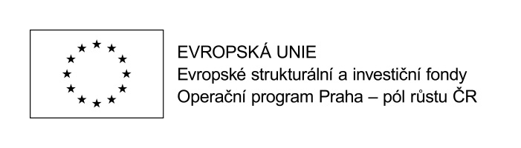 | 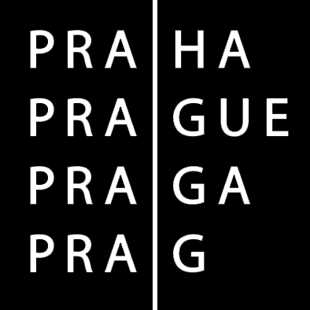

karta NEZLETILÉHO účastníka projektu

Identifikace projektu
Registrační číslo projektu
Název projektu
Příjemce podpory (název)*
* příjemce podpory nebo partner příjemce

Základní údaje o podpořené osobě

Jméno
Příjmení
Datum narození
Adresa trvalého bydliště | Obec |  | PSČ
Adresa trvalého bydliště | Část obce |  | Číslo orientační
Adresa trvalého bydliště | Ulice |  | Číslo popisné

Příslušnost k cílové skupině*
Podpořená osoba vždy vykazuje charakteristiku cílové skupiny děti a mládež z rodin v nepříznivé sociální situaci, další charakteristiky může či nemusí vykazovat.
děti a mládež z rodin v nepříznivé sociální situaci
příslušníci etnických menšin, včetně osob z odlišného sociokulturního prostředí, imigrantů a
azylantů
osoby se zdravotním postižením, včetně duševně nemocných
osoby do 26 let věku opouštějící ústavní zařízení nebo vyrůstající bez rodin nebo opouštějící
pěstounskou péči
osoby závislé a ohrožené závislostmi
oběti trestné činnosti, oběti domácího násilí, osoby komerčně zneužívané, oběti obchodu s lidmi a
osoby poskytující sexuální služby za úplatu
osoby bez přístřeší a osoby ohrožené bezdomovectvím

* citlivé údaje – účastník je může odmítnout poskytnout; v případě, že účastník odmítne údaje poskytnout, je příjemce povinen doložit příslušnost k cílové skupině jiným, doložitelným, způsobem.

Formulář s účastníkem vyplnil/a (zákonný zástupce podpořené osoby)*
Příjmení |  | Jméno
V Praze dne |  | Podpis
*Relevantní pro osoby do 15 let. Mladiství ve věkové kategorii 15 – 18 let mohou kartu účastníka podepsat sami.

Prohlášení podpořené osoby o územní způsobilosti (vazba na vymezené území)
Prohlašuji jako podpořená osoba projektu uvedená výše, že k dnešnímu dni:
jsem se v uplynulých 366 dnech zdržoval/a na území hl. m. Prahy alespoň 184 dní a/nebo se na území hl. m. Prahy budu v následujících 366 dnech zdržovat alespoň 184 dní.
V Praze dne |  | Podpis

Poskytnutá forma podpory*
*Vyplnění poskytnuté podpory na kartě účastníka není povinné, evidenci poskytnuté podpory lze vést i jiným způsobem dle rozhodnutí příjemce.

Datum ukončení účasti účastníka (podpořené osoby) v projektu*
* vyplňuje příjemce/partner projektu

Totožnost a kontaktní údaje správce osobních údajů:
Hlavní město Praha
Mariánské náměstí 2/2
110 01 Praha 1
Datová schránka: 48ia97h
Kontaktní údaje pověřence pro ochranu osobních údajů
Kontaktní údaje pověřence jsou uveřejněny na webových stránkách: http://penizeproprahu.cz/ochrana-osobnich-udaju/

Poučení pro podpořenou osobu o jejích právech podle čl. 13 a 14 Obecného nařízení o ochraně osobních údajů
Podpořená osoba má právo požadovat přístup ke svým osobním údajům (tedy informaci, jaké osobní údaje jsou zpracovávány) a vydání kopie zpracovávaných osobních údajů.
Podpořená osoba má právo na to, aby správce bez zbytečného odkladu opravil nepřesné osobní údaje, které se jí týkají, nebo doplnil neúplné osobní údaje.
V případě, že se podpořená osoba domnívá, že jsou její osobní údaje zpracovávané realizátorem projektu a/nebo správcem nepřesné, má právo na omezení zpracování do doby ověření přesnosti osobních údajů.
Žádost o přístup ke svým osobním údajům a žádost o opravu zpracovávaných osobních údajů lze podat v elektronické formě a zaslat na adresu: info@penizeproprahu.cz
Pokud se podpořená osoba domnívá, že zpracováním jejích osobních údajů bylo porušeno Obecné nařízení o ochraně osobních údajů, má právo podat stížnost u Úřadu pro ochranu osobních údajů.
Neposkytnutí osobních údajů může mít za následek nepodpoření v rámci projektu.

Účel zpracování osobních údajů
V souladu s čl. 6 nařízení Evropského parlamentu a Rady (EU) 2016/679 ze dne 27. dubna 2016, o ochraně fyzických osob v souvislosti se zpracováním osobních údajů a o volném pohybu těchto údajů a o zrušení směrnice 95/46/ES (dále jen „Obecné nařízení o ochraně osobních údajů“), jsou údaje uvedené v této Kartě účastníka (podpořené osoby) shromažďovány a zpracovávány výhradně za účelem prokázání řádného a efektivního nakládání s prostředky Evropského sociálního fondu, státního rozpočtu a rozpočtu hlavního města Prahy, které byly příjemci poskytnuty na realizaci projektu v rámci Operačního programu Praha – pól růstu ČR. Sumarizované údaje z tohoto formuláře budou použity příjemcem pro přípravu zpráv o realizaci projektu. Tento formulář může být kontrolován pracovníky implementační struktury nebo osobami pověřenými k provedení kontroly při zachování mlčenlivosti o všech kontrolovaných údajích. Implementační strukturu představují zejména hlavní město Praha, Ministerstvo financí a orgány Evropské unie kontrolující nakládání s prostředky z rozpočtu EU.

Každý účastník se zapisuje do systému IS ESF 2014+ s využitím jména, příjmení, místa trvalého pobytu a data narození. Evidence charakteristik jednotlivých účastníků projektu z cílových skupin bude příjemce podpory současně využívat jako podklad pro sledování jednotlivých indikátorů projektu.

Tento formulář by měly vyplnit k datu zahájení účasti v projektu všechny osoby, které mají prospěch z intervence ESF, bez ohledu na to, zda podpořená osoba dle pravidel OP PPR ne/dosáhne limitu bagatelní podpory.

Údaje ve formuláři jsou zaznamenávané nejpozději před ukončením účasti osoby v projektu, přičemž stav je zjišťován k datu zahájení účasti osoby v projektu.
Právní základ pro zpracování osobních údajů
Hlavní město Praha je jakožto správce osobních údajů zpracovávaných v souvislosti s realizací projektů podpořených z Operačního programu Praha – pól růstu ČR oprávněno zpracovávat v tomto formuláři uvedené osobní údaje podpořené osoby na základě nařízení Evropského parlamentu a Rady (EU) č. 1304/2013 ze dne 17. prosince 2013 o Evropském sociálním fondu
a o zrušení nařízení Rady (ES) č. 1081/2006 (zejména jeho příloh I a II). Dále to potom jsou zákon č. 250/2000 Sb., o rozpočtových pravidlech územních rozpočtů a o změně některých souvisejících zákonů (rozpočtová pravidla), a zákon č. 320/2001 Sb., o finanční kontrole ve veřejné správě a o změně některých dalších zákonů, na základě kterých je podpora na projekt z Operačního programu Praha – pól růstu ČR poskytována a následně je ověřováno využití poskytnuté podpory ve vazbě na právní předpisy a dosažení optimálního vztahu mezi její hospodárností, účelností a efektivností. Realizátor projektu podpořeného z Operačního programu Praha – pól růstu ČR je oprávněn zpracovávat v tomto formuláři uvedené osobní údaje podpořené osoby na základě pověření vydaného správcem (tj. Hlavním městem Prahou) v souladu s čl. 28 Obecného nařízení o ochraně osobních údajů
Využití informačních systémů MPSV a ČSSZ
Kromě v tomto formuláři uvedených osobních údajů mohou být v souvislosti s realizací projektu podpořeného z Operačního programu Praha – pól růstu ČR nebo osobami oprávněnými k provedení kontroly zpracovávány i další osobní údaje týkající se podpořené osoby, které jsou obsaženy v systémech Ministerstva práce a sociálních věcí, České správy sociálního zabezpečení, pokud se jedná o údaje nezbytné pro zajištění výše uvedeného účelu. Těmito osobními údaji jsou např. údaje o tom, zda je podpořená osoba uchazečem o zaměstnání vedeným v evidenci Úřadu práce České republiky, zda je podpořená osoba zaměstnána a po jakou dobu, zda je podpořená osoba osobou samostatně výdělečně činnou.

Doba uchovávání osobních údajů
V tomto formuláři uvedené osobní údaje jsou/budou uchovávány pro účely jejich zpracování v souladu s čl. 5 odst. 1 písm. e) Obecného nařízení o ochraně osobních údajů, po dobu deseti let od ukončení realizace projektu.

